***1.Постановка задачи.***

Поиск корня уравнения методом дихотомии.

Основные задачи работы:

* построение графика заданной функции;
* нахождение корня уравнения методом дихотомии с заданной точностью;
* оценка временной сложности реализованного алгоритма;
* определение временных затрат реализованного алгоритма.

***2.Теория***

**Метод половинного деления**

Его ещё называют методом дихотомии. Этот метод решения уравнений отличается от других методов тем, что для него не требуется выполнения условия, что первая и вторая производная сохраняют знак на интервале [*a*, *b*].

Разделим отрезок [*a*, *b*] пополам точкой http://markx.narod.ru/div/361.gif.Если http://markx.narod.ru/div/362.gif, то возможны два случая: либо *f*(*x*) меняет знак на отрезке [*a*, *c*] (Рис. 1), либо на отрезке [*c*, *b*] (Рис.2)

|  |  |
| --- | --- |
| http://markx.narod.ru/div/363.gif  Рис. 1 | http://markx.narod.ru/div/364.gif  Рис. 2 |

Выбирая в каждом случае тот отрезок, на котором функция меняет знак, и, продолжая процесс половинного деления дальше, можно дойти до сколь угодно малого отрезка, содержащего корень уравнения.

***3.Руководство программиста***

Программа разработана на языке VB.Net.

Для решения данной задачи были созданы следующие глобальные переменное и функции:

Dim MyPen As New Pen(Color.Black) 'Создание пера

Dim my2pen As New Pen(Color.Black)

Dim drawFont As New Font("Arial", 7)

Dim drawBrush As New SolidBrush(Color.Black)

***MyPen, my2pen, drawFont, drawBrush***- инструменты рисования и необходимый заданный шрифт.

**f**-функция, для которой требуется найти корни

(1 / 3) * (x ^ 3 - 2) ^ 2 – 1.

***Button1_Click*–**процедура, которая вызывается при нажатии на кнопку “Построить график”, отображает график на объекте Picturebox

***Sistemacoord()*** – процедура, осуществляет построение координатной плоскости.

***Button3_Click* –** процедура, которая вызывается при нажатии на кнопку “Найти корни”, отображает рассматриваемый промежуток на графике, выполняет поиск корня функции методом дихотомии.

***Button2_Click*–**процедура, которая вызывается при нажатии на кнопку “Выход”, происходит выход из программы.

***Оценка сложности метода:***

Рассмотрим зависимость количества вычислений функции (f) от границ рассматриваемого промежутка (a,b) и от заданного значения точности (eps):

Обозначим ***(b-a)/eps*** через **N**. При выполнении алгоритма eps остается постоянным, а длинна отрезка равная ***(b-a)*** на каждой итерации цикла делится на два, следовательно **N** также делится на 2. Из этого можно сделать вывод, что сложность всего метода равна O(Log(N)).

***4.Тестирование***

В результате тестирования программы, не было обнаружено отклонений от поставленной задачи, а это означает, что программа исправна и готова к использованию.

Варианты работы программы:

1. Введем необходимую точность и укажем промежуток.

На рисунке отобразится график функции **f** = (1 / 3) * (x ^ 3 - 2) ^ 2 - 1

и промежуток, который будет ограничен двумя прямыми. Если на данном промежутке есть корни, то в окнах **x, f(x), n** будет выведена информация,содержащая соответственно корень функции, значение функции и количество вычислений функции при использовании метода дихотомии.

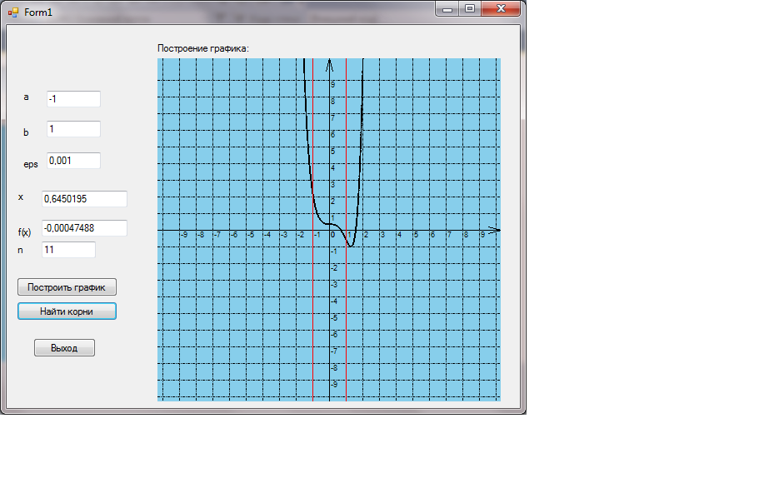

1. Если же, корней на введенном промежутке нет, то будет также выведен результат работы программы.

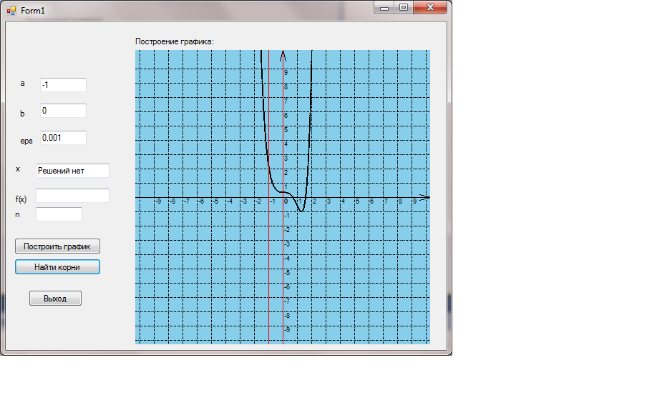

***Проверка оценки сложности.*** Был выполнен поиск корня уравнения с различными значениями точности и на различных интервалах, в результате, значения **c** остается приблизительно одинаковым для всех рассмотренных ниже 5-ти вычислений.

|  |  |  |  |  |  |  |
| --- | --- | --- | --- | --- | --- | --- |
| № | eps | a | B | Кол-во вычислений f | Log(N) | c |
| 1 | 0,001 | -1 | 1 | 11 | 3.301 | 3.33 |
| 2 | 0,0001 | 0 | 1 | 14 | 4 | 3.5 |
| 3 | 0,00001 | 1 | 2 | 17 | 5 | 3.4 |
| 4 | 0,01 | 1 | 2 | 7 | 2 | 3.5 |
| 5 | 0,1 | -4 | 1 | 6 | 1.69 | 3.55 |

Так как отношение количества вычислений к величине, рассчитываемой по оценке сложности, постоянно, предположение о сложности алгоритма выполняется.